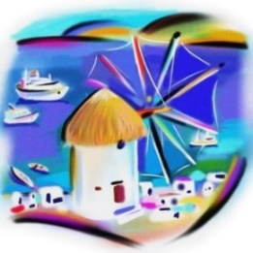出 帆 計 画

船長名：氏名 〔 〕年生 〔 〕班
＊グループの場合は記入してください
グループ名 【 】 メンバー人数（ ）人
メンバー氏名

出帆日： 年 月 日
下記の問いで、該当する方に○印をつけてください。
- メンバーを募集しますか？ はい いいえ
募集についてのコメント（ ）
- この計画をあすなろ大学のホームページで公開して良いですか？ はい いいえ

1. テーマ

2. テーマ設定の動機

3. 調べること

4. 何を期待する？（成果として）

＊発表について
未完成交歓会（2025/10/31）で発表しようと思いますか。 はい いいえ 未定
大学展（2026/2/4・5・6）で発表しようと思いますか。 はい いいえ 未定
提出先：社会教育指導員 柳澤 koumin_e@city.zama.kanagawa.jp
メール可能な方はデータ送付にご協力ください。件名に「あすなろ」を入れてください。

